第五部分 交变电流
专题5.13 交变电流综合问题（提高篇）
一、选择题
1．（2019湖南师大附中二模）如图所示，某交流发电机的发电原理是矩形线圈在匀强磁场中绕垂直于磁场的轴OO′匀速转动。该小型发电机的线圈共220匝，线圈面积S＝ m²，线圈转动的频率为50 Hz，线圈内阻不计，磁场的磁感应强度B＝ T。如果用此发电机带动两个标有“220 V 11 kW”的电动机正常工作，需在发电机的输出端a、b与电动机之间接一个理想变压器，电路如图。下列说法不正确的是（ ）
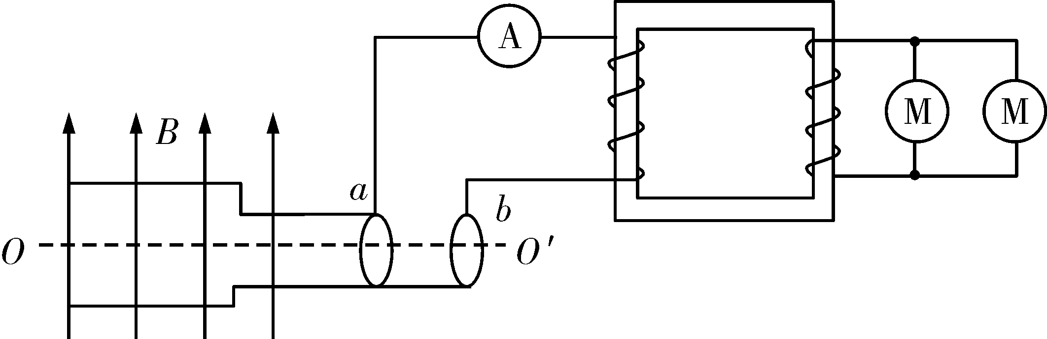
A．发电机的输出电压为220 V B．原副线圈匝数比＝
C．电流表示数为20 A D．发电机的输出功率为2.2×10⁴ W
2．（2018洛阳一模）在如图所示的含有理想变压器的电路中，变压器原、副线圈匝数比为20：1，图中电表均为理想交流电表，R为光敏电阻（其阻值随光强增大而减小），L_{l}和L₂是两个完全相同的灯泡．原线圈接入如图乙所示的正弦交流电压u，下列说法正确的是（ ） 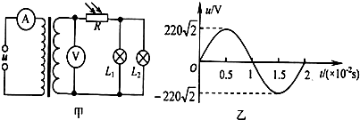
A．交流电的频率为50Hz B．电压表的示数为22V
C．当照射R的光强增大时，电流表的示数变大 D．若L_{l}的灯丝烧断后，电压表的示数会变大
- （2018湖南长郡中学实验班选拔考试）如图所示的理想变压器电路中，原线圈电路中有定值电阻R，副线圈电路中定值电阻R和滑动变阻器串联，原副线圈的匝数比为2:1，a、b端接电压恒定的正弦交流电，则在滑动变阻器滑片P向右移动的过程中（ ）
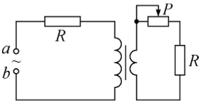
A．电路中消耗的总功率在增大
B．原线圈电路中定值电阻R消耗的功率在增大，副线圈电路中定值电阻R消耗的功率在减小
C．原、副线圈电路中定值电阻R消耗的功率之比在增大
D．原、副线圈电路中定值电阻R两端的电压之比恒定为1:2
- (多选)(2017·青岛模拟)如图所示，一理想变压器原、副线圈匝数之比为5∶1，原线圈与一电阻箱R₀串联后，接入一正弦交流电源；副线圈电路中定值电阻的阻值为R₁，最初副线圈电路中电阻箱的阻值为7R₁，电路中所连接的电流表是理想电流表。现保持变压器输入电流不变，将副线圈电路中的电阻箱的阻值减小为5R₁，此时电流表读数为5.0 A，则( )
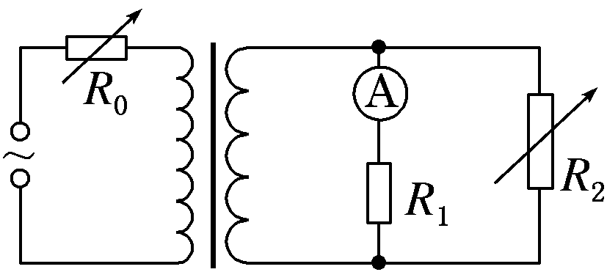
A．此时流过原线圈的电流最大值约为1.7 A B．此时流过原线圈的电流最大值约为1.2 A
C．原先电流表的示数为0.75 A D．原先电流表的示数为5.25 A
5．如图所示，边长为L、匝数为N，电阻不计的正方形线圈abcd在磁感应强度为B的匀强磁场中绕转轴OO′转动，轴OO′垂直于磁感线，在线圈外接一含有理想变压器的电路，变压器原、副线圈的匝数分别为n₁和n₂.保持线圈以恒定角速度ω转动，下列判断正确的是( )
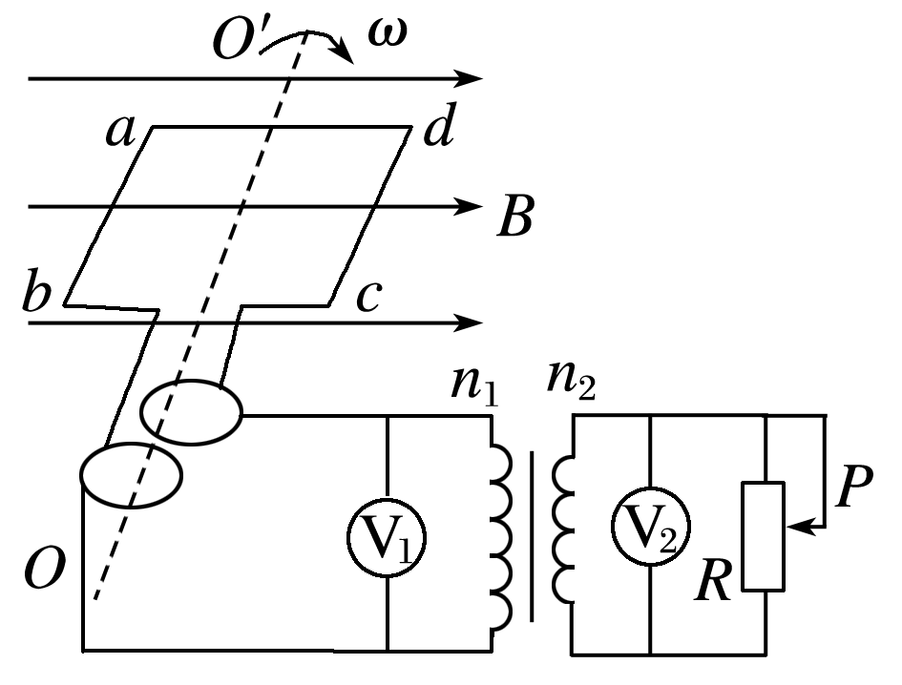
A．两电压表的示数之比为U₁∶U₂＝n₂∶n₁
B．电压表的示数等于NBωL²
C．当滑动变阻器R的滑片P向上滑动时，电压表的示数变大
D．变压器的输入功率与输出功率之比为1∶1
6．如图所示，一矩形线圈的面积为S，匝数为N，内阻不计，绕OO′轴在水平方向的磁感应强度为B的匀强磁场中以角速度ω做匀速转动，从图示位置开始计时．矩形线圈通过滑环接一理想变压器，滑动触头P上下移动时可改变输出电压，副线圈接有可调电阻R，下列判断正确的是( )
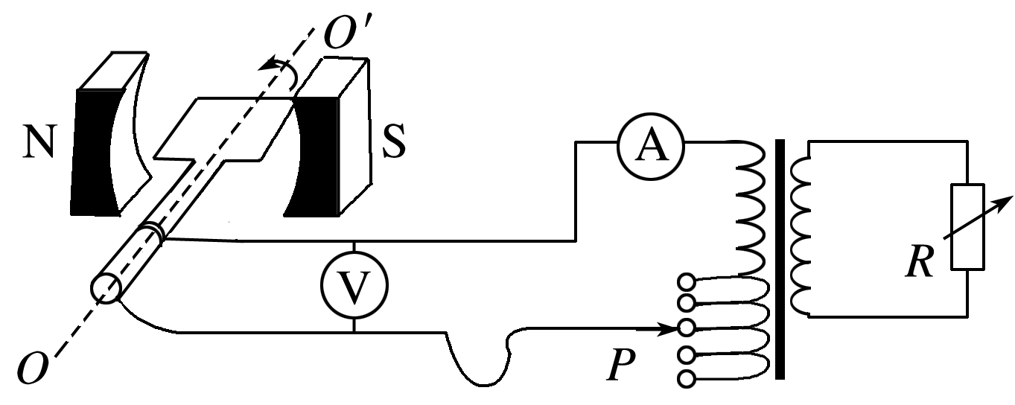
A．矩形线圈产生的感应电动势的瞬时值表达式为e＝NBSωcos ωt
B．矩形线圈从图示位置经过时间内，通过电流表的电荷量为零
C．当P位置不动，R增大时，电压表读数也增大
D．当P位置向上移动、R不变时，电流表读数变大
- (2016福建质检)手摇发电机产生的正弦交流电经变压器给灯泡L供电，其电路如图。当线圈以角速度ω匀速转动时，电压表示数为U，灯泡正常发光。已知发电机线圈的电阻为r，灯泡正常发光时的电阻为R，其它电阻可忽略，变压器原线圈与副线圈的匝数比为k，变压器可视为理想变压器。则（ ）

A．灯泡的额定电压为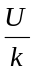
B．灯泡的额定功率为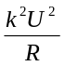
C．发电机的线圈中产生的电动势最大值为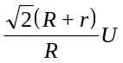
D．从中性面开始计时，原线圈输入电压的瞬时值表达式为u＝Usinωt
二．计算题
1．(2016·辽宁大连模拟)(20分)如图所示，一固定的矩形导体线圈水平放置，线圈的两端接一只小灯泡，在线圈所在空间内存在着与线圈平面垂直的均匀分布的磁场。已知线圈的匝数n＝100匝，总电阻r＝1.0 Ω，所围成矩形的面积S＝0.040 m²，小灯泡的电阻R＝9.0 Ω，磁感应强度随时间按如图乙所示的规律变化，线圈中产生的感应电动势瞬时值的表达式为e＝nB₀Scos t，其中B₀为磁感应强度的最大值，T为磁场变化的周期，不计灯丝电阻随温度的变化。求：
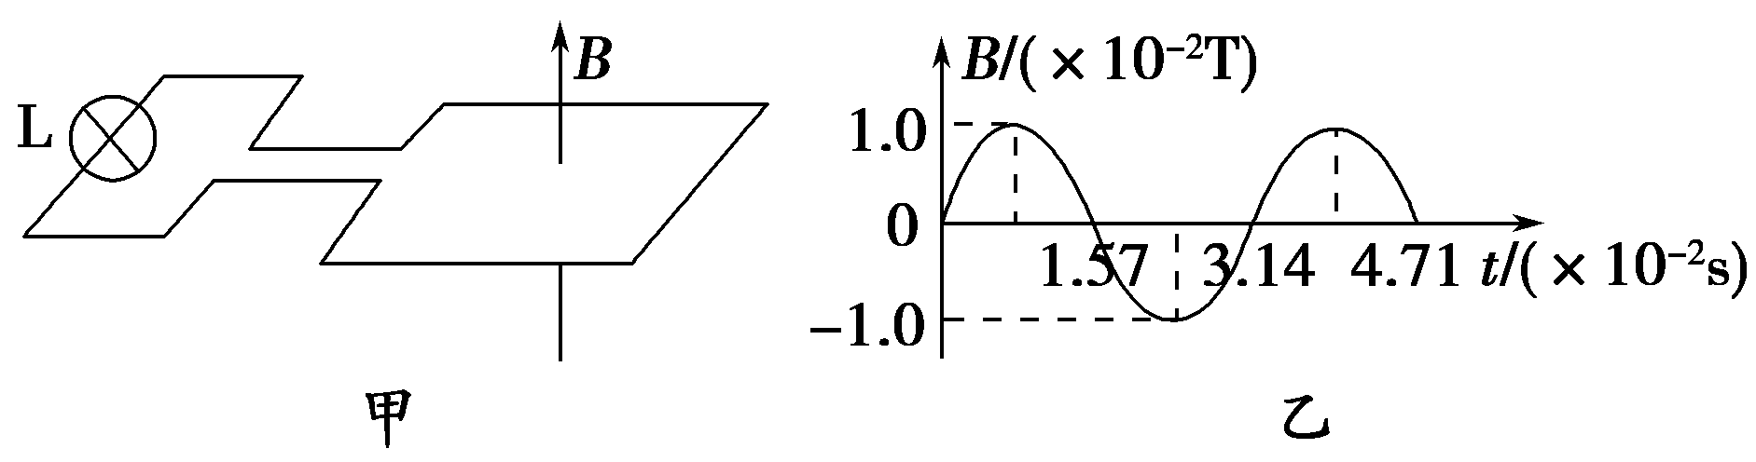
(1)线圈中产生感应电动势的最大值；
(2)小灯泡消耗的电功率；
(3)在磁感应强度变化的0～时间内，通过小灯泡的电荷量。
2．（23分）如图所示，匝数为N₁的原线圈和匝数为N₂的副线圈绕在同一闭合铁芯上，副线圈两端与电阻R相连，原线圈两端与平行金属导轨相连。两轨之间的距离为L，其电阻可不计。在虚线的左侧，存在方向与导轨所在平面垂直的匀强磁场，磁场的磁感应强度大小为B，pq是一质量为m电阻为r与导轨垂直放置的金属杆，它可在导轨上沿与导轨平行的方向无摩擦地滑动。假设在任何同一时刻通过线圈每一匝的磁通量相同，两个线圈的电阻、铁芯中包括涡流在内的各种损耗都忽略不计，且变压器中的电磁场完全限制在变压器铁芯中。现于时刻开始施一外力，使杆从静止出发以恒定的加速度a向左运动。不考虑连接导线的自感。若已知在某时刻t时原线圈电流的大小为I₁，
i．求此时刻外力的功率；
ii．此功率转化为哪些其他形式的功率或能量变化率？试分别求出它们的大小。

